Desafio de Raciocínio Lógico

Nome: Mariana Caetano Costa
Email: mariana.cae.costa@gmail.com
Telefone: (31) 9.8859-0581

Projeto executado no Visual Studio Code

Exercício 1
Descubra quantos pedidos de café foram feitos ao longo do dia.
Entrada: café, cha, bolo de cenoura, café, suco de laranja
Saída: 2

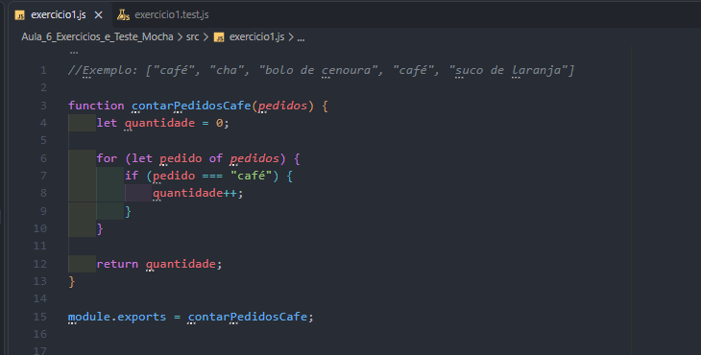
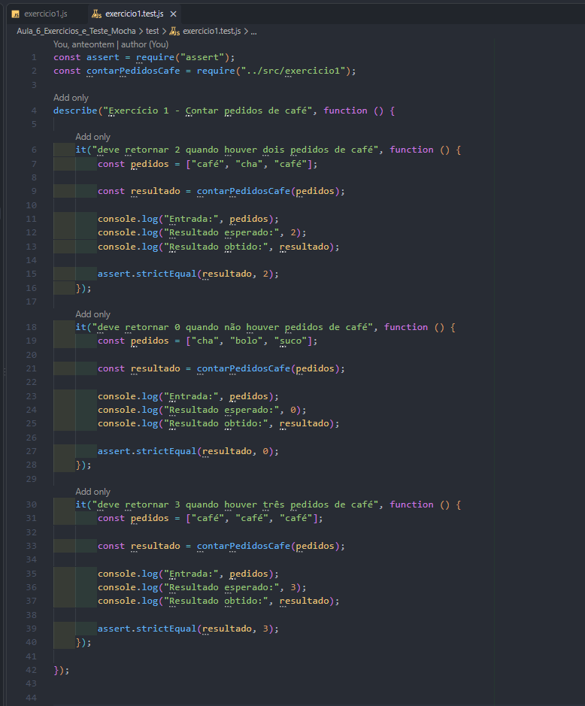

Exercício 2
A sua ferramenta de teste quebrou, e não retornou o relatório.
Você encontrou o log de execução.
Entrada: pass, fail, pass, fail, pass
Saída: Total de testes: 5 Total de sucessos: 3
Total de falhas: 2 Pass rate: 60%

